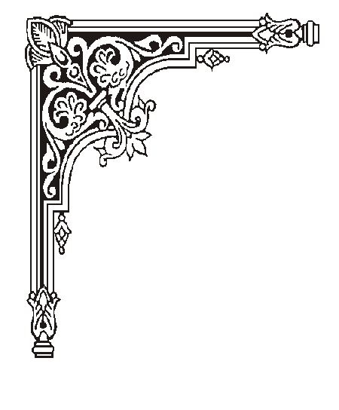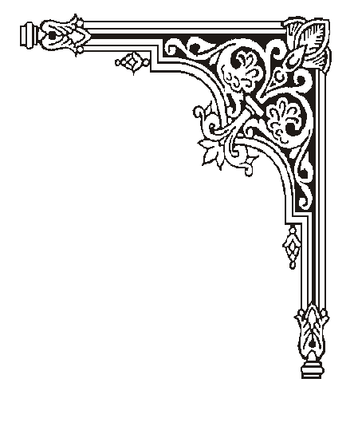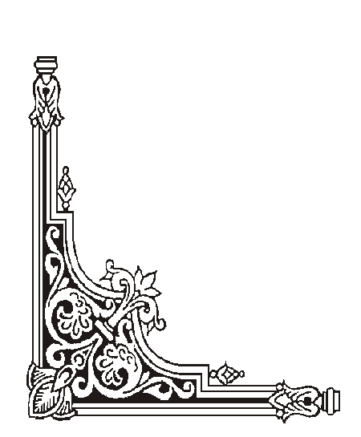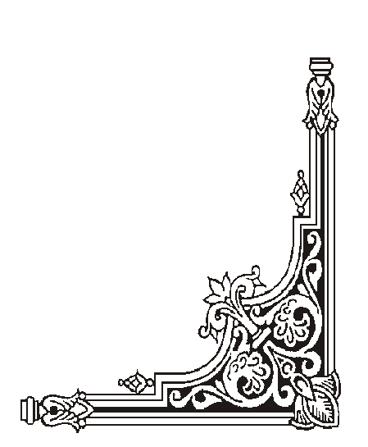

**TRUNG TÂM HỖ TRỢ PHÁT TRIỂN**

**GIÁO DỤC HÒA NHẬP ĐÀ NẴNG**

**🙡🕮🙣**

**KẾ HOẠCH**

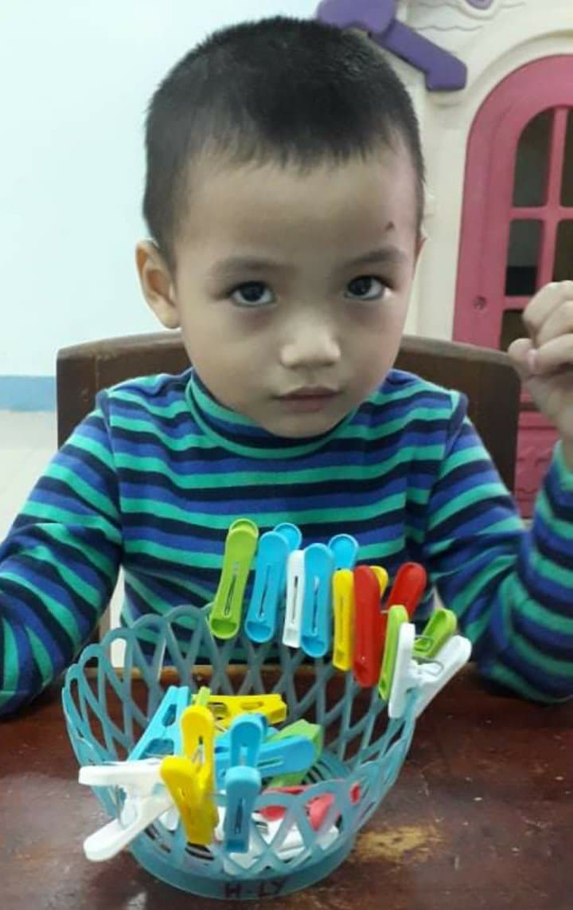**GIÁO DỤC CÁ NHÂN**

**Họ và tên học sinh: Bùi Thế Lâm**

**Ngày sinh:** 15/03/2017

**Địa chỉ nhà riêng**: K87 H52/31/06 Hoàng Văn Thái - Liên Chiểu - Đà Nẵng

**Điện thoại:** 0935641564

**Giáo viên phụ trách:** Nguyễn Thị Huyền Ly

## **KẾ HOẠCH GIÁO DỤC CÁ NHÂN**

## **Mục tiêu dài hạn (từ tháng 01- 2021 đến tháng 5- 2021)**

**Trẻ: Thế Lâm Người thực hiện: Nguyễn Thị Huyền Ly**

*0: trẻ không thực hiện được, 1: trẻ thực hiện với sự trợ giúp, 2: trẻ thực hiện được*

|  |  |  |
| --- | --- | --- |
| **Lĩnh vực** | **Mục tiêu** | **Kết quả** |
| **Nhận thức** | - Trẻ biết kết hợp 10 - 15 hình ảnh đồ vật đơn giản với chính đồ vật đó |  |
| - Trẻ biết thức ăn của con bò, con chó, con thỏ, con khỉ, con chim |  |
| - Trẻ biết ghép nhóm màu sắc, con vật, đồ vật |  |
| - Trẻ biết lấy tranh theo yêu cầu ở khoãng cách 1m, 2m |  |
| - Trẻ chỉ/ nói được 3 bộ phận cơ thể: Mắt, mũi, miệng |  |
| **Ngôn ngữ** | - Trẻ có thể thổi còi, thổi ống hút, thổi ly |  |
| - Trẻ bắt chước thò- thụt lưỡi, đánh lưỡi sang 2 bên |  |
| - Trẻ có thể bắt chước tiếng máy bay, ô tô, xe máy |  |
| - Trẻ bắt chước phát âm từ ba, cô, bi, cá, mèo, đi |  |
| **Vận động thô** | - Trẻ có thể thực hiện các vận động :  + Ném túi cát vào vòng khoãng cách 1m, 1.5m |  |
| + Đi nối gót |  |
| + Đi thăng bằng đầu đội túi cát |  |
| + Bật chụm chân vào 3 ô |  |
| + Đứng 1 chân trong 5s, 10s |  |
| **Vận động tinh** | -Trẻ có thể xâu hạt lỗ vừa, nhỏ |  |
| -Trẻ có thể tô màu nguệch ngoạc |  |
| -Trẻ có thể xé giấy theo yêu cầu |  |
| -Trẻ có thể tô màu con cá, con mèo, con bò, con chó |  |
| -Trẻ có thể dán “ xe ô tô”, “con chó”, “con vịt”, “máy bay” |  |
| **Phối hợp tay – mắt** | - Trẻ có thể lăn đất nặn thành viên bi |  |
| - Ghép tranh 4-6 mảnh, 6-8 mảnh, 8-10 mảnh, 10-12 mảnh |  |
| **Xã hội** | -Trẻ biết chơi luân phiên |  |
| + Xếp chồng khối |  |
| + Lăn bóng |  |
| + Đẩy ô tô |  |
| + Domino |  |

|  |  |  |
| --- | --- | --- |
| **Phụ huynh** | **Giáo viên dạy trẻ** | **Phụ trách chuyên môn** |
| (Ký, ghi rõ họ tên) | (Ký, ghi rõ họ tên) | (Ký, ghi rõ họ tên) |

**2. Mục tiêu ngắn hạn (tháng 01/ 2021)**

**Trẻ: Thế Lâm Người thực hiện: Nguyễn Thị Huyền Ly**

*0: trẻ không thực hiện được, 1: trẻ thực hiện với sự trợ giúp, 2: trẻ thực hiện được*

|  |  |  |
| --- | --- | --- |
| **Lĩnh vực** | **Mục tiêu** | **Kết quả** |
| **Nhận thức** | - Trẻ biết kết hợp 10 - 15 hình ảnh đồ vật đơn giản với chính đồ vật đó | 2 |
| - Trẻ biết thức ăn của con bò | 2 |
| **Ngôn ngữ** | - Trẻ bắt chước thò- thụt lưỡi | 2 |
| - Trẻ bắt chước đánh lưỡi sang 2 bên | 2 |
| **Vận động thô** | - Trẻ có thể thực hiện vận động: Ném túi cát vào vòng khoãng cách 1m, 1.5m | 2 |
| **Vận động tinh** | -Trẻ có thể xâu hạt lỗ vừa, nhỏ | 2 |
| **Phối hợp tay – mắt** | - Trẻ có thể lăn đất nặn thành viên bi | 0 |

|  |  |  |
| --- | --- | --- |
|  |  |  |

**2.1. Hoạt động giáo dục (Từ ngày 01/ 01/ 2021 đến ngày 15/ 01/ 2021)**

**Trẻ: Thế Lâm Người thực hiện: Nguyễn Thị Huyền Ly**

|  |  |  |
| --- | --- | --- |
| **STT** | **MỤC TIÊU** | **CÁC HOẠT ĐỘNG** |
| **1** | -Trẻ biết kết hợp 10-15 hình ảnh đồ vật đơn giản với chính đồ vật đó | - GV đặt 10-15 hình các đồ vật trộn lẫn với nhau.  - GV giơ mô hình 1 đồ vật bất kỳ và nói: “Con nhìn này, chén” rồi nói “Con tìm chén”  - Cho trẻ đặt đồ vật lên hình tương ứng  - Sau đó đặt ngược lại hình với đồ vật  - GV hỗ trợ trẻ đặt khi cần |
| **2** | -Trẻ bắt chước thò - thụt lưỡi | - GV ngồi trước trẻ rồi làm động tác thò thụt lưỡi từ chậm đến nhanh dần.  -GV dụ trẻ làm bằng cách thò lưỡi ra và sau đó đặt lên lưỡi đồ ăn mà trẻ thích đề trẻ học theo gv  -GV cho trẻ thực hành thò- thụt lưỡi nhiều lần  -Luôn động viên khích lệ trẻ làm |
| **3** | - Trẻ có thể thực hiện vận động: Ném túi cát vào vòng khoãng cách 1m | - GV thu hút sự chú ý của trẻ  - GV hướng dẫn trẻ tư thế đứng ném túi cát vào vòng khoãng cách 1m  - Khi có hiệu lệnh chuẩn bị trẻ đứng thẳng chân trái bước sát vạch chuẩn, chân phải phía sau, tay phải cầm túi cát đưa thẳng ra trước khi có hiệu lệnh ném thì tay cầm túi cát đưa ngang đầu và ném vào vòng.  - Cho trẻ thực hiện gv quan sát sửa sai  - Hỗ trợ khi nào trẻ chưa tự thực hiện được |
| **4** | -Trẻ có thể xâu hạt lỗ vừa | - GV đặt hạt lỗ vừa và dây xâu ở trên bàn  - GV lấy từng hạt lỗ vừa xâu cho trẻ xem  - GV cho trẻ xâu hạt  - Trẻ thực hành xâu theo yêu cầu  - Trẻ thực hiện có sự giám sát của GV |
| **5** | -Trẻ có thể lăn đất nặn thành viên bi | - GV chuẩn bị đất nặn và bi  - GV hướng dẫn và làm mẫu cách lăn đất nặn để tạo thành viên bi  - GV cho trẻ thực hành lăn đất nặn  - Trẻ tự thực hiện có sự quan sát và hỗ trợ từ GV  - Khi trẻ lăn xong gv cho trẻ so sánh viên bi thật và viên bi mình lăn. |

**2.2. Hoạt động giáo dục (Từ ngày 18/ 01/ 2021 đến ngày 29/ 01/ 2021)**

**Trẻ: Thế Lâm Người thực hiện: Nguyễn Thị Huyền Ly**

|  |  |  |
| --- | --- | --- |
| **STT** | **MỤC TIÊU** | **CÁC HOẠT ĐỘNG** |
| **1** | - Trẻ biết thức ăn của con bò | - Cô đưa tranh con bò ra cho trẻ quan sát và hỏi: Đây là con gì?  - Cô phát âm mẫu từ “Con bò”  - GV cho trẻ xem video các hoạt động của con bò: Con bò đang nằm ngủ, đang chơi, đang ăn cỏ  - Con bò thích ăn cỏ  - Hôm nay con bò chưa ăn gì cả cô và con cùng cho bò ăn nhé.  - GV hướng dẫn trẻ cho bò ăn cỏ  - Cho trẻ thực hành cho bò ăn cỏ - Luôn khuyến khích và động viện trẻ |
| **2** | - Trẻ bắt chước đánh lưỡi sang 2 bên | -GV ngồi trước trẻ rồi làm động tác đánh lưỡi sang hai bên từ chậm đến nhanh dần, để trẻ làm và học theo  -GV cho trẻ thực hành đánh lưỡi sang 2 bên nhiều lần  -Luôn động viên khích lệ trẻ làm |
| **3** | -Trẻ có thể thực hiện vận động: Ném túi cát vào vòng khoãng cách 1.5m | - GV thu hút sự chú ý của trẻ  - GV hướng dẫn trẻ tư thế đứng ném túi cát vào vòng khoãng cách 1,5m  - Khi có hiệu lệnh chuẩn bị trẻ đứng thẳng chân trái bước sát vạch chuẩn, chân phải phía sau, tay phải cầm túi cát đưa thẳng ra trước khi có hiệu lệnh ném thì tay cầm túi cát đưa ngang đầu và ném vào vòng.  - Cho trẻ thực hiện gv quan sát sửa sai  - Hỗ trợ khi nào trẻ chưa tự thực hiện được |
| **4** | -Trẻ có thể xâu hạt lỗ nhỏ | - GV đặt hạt lỗ nhỏ và dây xâu ở trên bàn  - GV lấy từng hạt lỗ nhỏ xâu cho trẻ xem  - GV cho trẻ xâu hạt để tạo thành vòng cổ  - Trẻ thực hành xâu theo yêu cầu  - Trẻ thực hiện có sự giám sát của GV |
| **5** | -Trẻ có thể lăn đất nặn thành viên bi | - GV chuẩn bị đất nặn và bi  - GV hướng dẫn và làm mẫu cách lăn đất nặn để tạo thành viên bi  - GV cho trẻ thực hành lăn đất nặn  - GV giảm dần hỗ trợ khi trẻ lăn được |

**3. Mục tiêu ngắn hạn (tháng 2/ 2021)**

**Trẻ: Thế Lâm Người thực hiện: Nguyễn Thị Huyền Ly**

*0: trẻ không thực hiện được, 1: trẻ thực hiện với sự trợ giúp, 2: trẻ thực hiện được*

|  |  |  |
| --- | --- | --- |
| **Lĩnh vực** | **Mục tiêu** | **Kết quả** |
| **Nhận thức** | -Trẻ biết thức ăn của con chó, con thỏ, con khỉ, con chim | 1 |
| **Ngôn ngữ** | -Trẻ có thể bắt chước tiếng máy bay | 0 |
| - Bắt chước phát âm từ: Ba | 0 |
| **Vận động thô** | -Trẻ có thể thực hiện vận động: Đi nối gót | 2 |
| **Vận động tinh** | -Trẻ có thể tô màu nguệch ngoạc | 1 |
| **Phối hợp tay – mắt** | - Trẻ có thể lăn đất nặn thành viên bi | 1 |
| **Xã hội** | -Trẻ biết chơi luân phiên: Xếp chồng khối | 1 |

**3.1. Hoạt động giáo dục (Từ ngày 01/ 2/ 2021 đến ngày 5/ 2/ 2021)**

**Trẻ: Thế Lâm Người thực hiện: Nguyễn Thị Huyền Ly**

|  |  |  |
| --- | --- | --- |
| **STT** | **MỤC TIÊU** | **CÁC HOẠT ĐỘNG** |
| **1** | -Trẻ biết thức ăn của con chó | - Cô đưa tranh con chó ra cho trẻ quan sát và hỏi: Đây là con gì?  - GV cho trẻ xem video các hoạt động của con chó: Con chó đang nằm ngủ, đang chơi bóng, đang gặm xương  - Con chó thích ăn xương, cơm, thức ăn  - GV hướng dẫn trẻ cho chó ăn  - GV và trẻ cùng cho con chó ăn |
| **2** | -Trẻ có thể bắt chước tiếng máy bay | - GV cho trẻ đi du lịch bằng máy bay  - GV và trẻ cùng bắt chước tiếng máy bay  - Cho trẻ lặp đi lặp lại nhiều lần  - Khuyến khích động viên trẻ tham gia tích cực. |
| **3** | -Trẻ có thể thực hiện vận động: Đi nối gót | - GV cho trẻ sử dụng bàn chân của mình để đo chiều dài lớp học  -GV làm mẫu cách đo cho trẻ thực hiện  - Luôn động viên khuyên khích trẻ thực hành |
| **4** | -Trẻ có thể tô màu nguệch ngoạc | -GV vẽ 1 hình tròn lên giấy A4 rồi cho trẻ tự lựa chọn màu trẻ thích  -Cho trẻ tô màu nguệch ngoạc trong hình tròn.  - Giáo viên hỗ trợ trẻ khi cần  - Trẻ thực hiện có sự giám sát của GV |
| **5** | -Trẻ có thể lăn đất nặn thành viên bi | - GV hướng dẫn và làm mẫu cách lăn đất nặn để tạo thành viên bi  - GV cho trẻ thực hành lăn đất nặn  - Trẻ tự thực hiện có sự quan sát và hỗ trợ từ GV |
| **6** | -Trẻ biết chơi luân phiên: Xếp chồng khối | - GV để các khối gỗ trên bàn  - GV cho trẻ chia khối gỗ vào rỗ của cô và của trẻ  - GV và trẻ cùng chơi oăn tù tì xem ai sẽ chồng khối trước  - GV và trẻ chơi luân phiên xếp chồng khối  - Sau khi xếp chồng xong GV cho trẻ đếm 123 xô đổ các khối.  - Cho trẻ chơi lặp đi lặp lại nhiều lần để trẻ nhớ. |

**3.2. Hoạt động giáo dục (Từ ngày 18 / 2/ 2021 đến ngày 26 / 2 / 2021)**

**Trẻ: Thế Lâm Người thực hiện: Nguyễn Thị Huyền Ly**

|  |  |  |
| --- | --- | --- |
| **STT** | **MỤC TIÊU** | **CÁC HOẠT ĐỘNG** |
| **1** | -Trẻ biết thức ăn của con thỏ, con khỉ, con chim | - Cô đưa tranh con thỏ ra cho trẻ quan sát và hỏi: Đây là con gì?  - GV cho trẻ xem video các hoạt động của con thỏ: Con thỏ đang tắm nắng, đang nhảy, đang ăn  - Con thỏ thích ăn củ cà rốt  - GV hướng dẫn trẻ cho thỏ ăn  - GV và trẻ cùng cho con thỏ ăn  - GV tiến hành tương tự với con khỉ, con chim |
| **2** | - Bắt chước phát âm từ: Ba | - GV quan sát trẻ , tạo cơ hội để trẻ sử dụng ngôn ngữ để giao tiếp với người khác  - Tùy vào tình huống cụ thể trong khi học hoặc chơi. GV nói to- rõ- chậm lặp lại từ “ba” nhiều lần và kết hợp cử chỉ điệu bộ để trẻ nhớ  - GV luôn động viên khuyến khích trẻ bắt chước phát âm theo |
| **3** | -Trẻ có thể thực hiện vận động: Đi nối gót | - GV cho trẻ sử dụng bàn chân của mình để đo chiều dài lớp học  -GV làm mẫu cách đo cho trẻ thực hiện  - Tiếp theo giáo viên cho trẻ đi trên các bàn chân xốp  - Luôn động viên khuyên khích trẻ thực hành |
| **4** | -Trẻ có thể tô màu nguệch ngoạc | -GV vẽ 1 hình tròn lên giấy A4 rồi cho trẻ tự lựa chọn màu trẻ thích  -Cho trẻ tô màu nguệch ngoạc trong hình tròn.  - Giáo viên hỗ trợ trẻ khi cần  - Trẻ thực hiện có sự giám sát của GV |
| **5** | -Trẻ có thể lăn đất nặn thành viên bi | - GV hướng dẫn và làm mẫu cách lăn đất nặn để tạo thành viên bi  - GV cho trẻ thực hành lăn đất nặn  - Trẻ tự thực hiện có sự quan sát và hỗ trợ từ GV  - GV và trẻ cùng nhau thi lăn đất nặn để tạo thành viên bi. |
| **6** | -Trẻ biết chơi luân phiên: Xếp chồng khối | - GV để các khối gỗ trên bàn  - GV cho trẻ chia khối gỗ vào rỗ của cô và của trẻ  - GV và trẻ cùng chơi oăn tù tì xem ai sẽ chồng khối trước  - GV và trẻ chơi luân phiên xếp chồng khối  - Sau khi xếp chồng xong GV cho trẻ đếm 123 xô đổ các khối.  - Cho trẻ chơi lặp đi lặp lại nhiều lần để trẻ nhớ. |

**4. Mục tiêu ngắn hạn (tháng 3/ 2021)**

**Trẻ: Thế Lâm Người thực hiện: Nguyễn Thị Huyền Ly**

*0: trẻ không thực hiện được, 1: trẻ thực hiện với sự trợ giúp, 2: trẻ thực hiện được*

|  |  |  |
| --- | --- | --- |
| **Lĩnh vực** | **Mục tiêu** | **Kết quả** |
| **Nhận thức** | -Trẻ biết ghép nhóm màu sắc, con vật | 2 |
| **Ngôn ngữ** | -Trẻ có thể thổi còi | 2 |
| -Trẻ có thể bắt chước tiếng máy bay | 1 |
| -Trẻ bắt chước phát âm từ ba, cô | 1 |
| **Vận động thô** | -Trẻ có thể thực hiện vận động: Đi thăng bằng đầu đội túi cát | 1 |
| **Vận động tinh** | -Trẻ có thể tô màu nguệch ngoạc | 2 |
| -Trẻ có thể xé giấy theo yêu cầu | 1 |
| **Phối hợp tay – mắt** | -Trẻ có thể ghép tranh 4-6 mảnh | 2 |
| -Trẻ có thể ghép tranh 6-8 mảnh | 1 |
| **Xã hội** | -Trẻ biết chơi luân phiên: +Xếp chồng khối  + Lăn bóng | 2 |

**4.1. Hoạt động giáo dục (Từ ngày 01/ 3/ 2021 đến ngày 17/ 3/ 2021)**

**Trẻ: Thế Lâm Người thực hiện: Nguyễn Thị Huyền Ly**

|  |  |  |
| --- | --- | --- |
| **STT** | **MỤC TIÊU** | **CÁC HOẠT ĐỘNG** |
| **1** | -Trẻ biết ghép nhóm màu sắc | - GV cho trẻ chơi: “trời tối – trời sáng”  -Hướng dẫn trẻ ghép nhóm dựa trên một đặc điểm theo đúng yêu cầu: cùng màu sắc.  - GV làm mẫu  - Cho trẻ thực hiện theo yêu cầu của gv  - Trò chơi: “về đúng nhà”  +Trẻ có bông hoa màu vàng thì chạy về nhà màu vàng, trẻ có bông hoa đỏ thì chạy về nhà màu đỏ... |
| **2** | -Trẻ có thể thổi còi | - GV thu hút sự tập trung chú ý của trẻ  - GV đưa cái còi ra giới thiệu với trẻ  - GV hướng dẫn trẻ thổi còi  - GV cho trẻ bắt chước theo cô  - Trẻ thổi nhẹ, vừa, manh tùy theo khả năng của trẻ  - Khuyến khích, động viên trẻ thực hành |
| -Trẻ có thể bắt chước tiếng máy bay | - GV cho trẻ đi du lịch bằng máy bay  - GV và trẻ cùng bắt chước tiếng máy bay  - Cho trẻ lặp đi lặp lại nhiều lần  - Khuyến khích động viên trẻ tham gia tích cực. |
| **3** | -Trẻ có thể thực hiện vận động: Đi thăng bằng đầu đội túi cát | - Cho trẻ đi theo cô với các kiểu đi bằng mũi chân, bằng gót chân. GV cầm 1 lá cờ nhỏ vẫy để trẻ để trẻ nhìn theo đi không cúi đầu  - GV vẽ 2 đường thẳng song song dài 2m  - GV làm mẫu 2 lần cho trẻ quan sát: Tay chống hông đầu đội túi cát, không cúi đầu giữ thăng bằng đi tự nhiên giữa 2 đường thẳng song song.  - GV động viên để trẻ tự tin đi  - Trò chơi: Thỏ tìm chuồng |
| **4** | -Trẻ có thể tô màu nguệch ngoạc | -GV vẽ 1 hình tròn lên giấy A4 rồi cho trẻ tự lựa chọn màu trẻ thích  -Cho trẻ tô màu nguệch ngoạc trong hình tròn.  - Giáo viên hỗ trợ trẻ khi cần  - Trẻ thực hiện có sự giám sát của GV |
| **5** | - Ghép tranh 4-6 mảnh | - GV cho trẻ ngồi vào bàn đưa cho trẻ tranh hoàn chỉnh có 4- 6 mảnh: “Bây giờ con sẽ ghép bức tranh này nhé”  - Bước đầu giáo viên lấy ra 2- 3 mảnh để trẻ tự ghép, khi đã biết cách ghép thì giáo viên tăng số lượng miếng ghép  - GV cho trẻ thời gian để ghép tranh, trong quá trình trẻ ghép giáo viên trò chuyện: Con ghép tranh “con cá”, “ cố lên” “đúng rồi”… |
| **6** | -Trẻ biết chơi luân phiên: Xếp chồng khối | - GV để các khối gỗ trên bàn  - GV cho trẻ chia khối gỗ vào rỗ của cô và của trẻ  - GV và trẻ cùng chơi oăn tù tì xem ai sẽ chồng khối trước  - GV và trẻ chơi luân phiên xếp chồng khối  - Sau khi xếp chồng xong GV cho trẻ đếm 123 xô đổ các khối.  - Cho trẻ chơi lặp đi lặp lại nhiều lần để trẻ nhớ. |

**4.1. Hoạt động giáo dục (Từ ngày18/ 3/ 2021 đến ngày 31/ 3/ 2021)**

**Trẻ: Thế Lâm Người thực hiện: Nguyễn Thị Huyền Ly**

|  |  |  |
| --- | --- | --- |
| **STT** | **MỤC TIÊU** | **CÁC HOẠT ĐỘNG** |
| **1** | -Trẻ biết ghép nhóm con vật | - GV cho trẻ chơi: “trời tối – trời sáng”  - Hướng dẫn trẻ ghép nhóm dựa trên một đặc điểm theo đúng yêu cầu: Con cá, con chó, con gà  - Gv làm mẫu cách ghép nhóm  - Gv giải thích cho trẻ biết những con cá giống nhau gộp thành 1 nhóm, con chó, con gà không thuộc nhóm cá  - Cho trẻ thực hiện theo yêu cầu của gv  - Trò chơi: “Tìm nhà”  +Trẻ có con cá thì chạy về nhà có cá, trẻ có con chó thì chạy về nhà có chó... |
| **2** | -Trẻ có thể bắt chước tiếng máy bay | - GV cho trẻ đi du lịch bằng máy bay  - GV và trẻ cùng bắt chước tiếng máy bay  - Cho trẻ lặp đi lặp lại nhiều lần  - Khuyến khích động viên trẻ tham gia tích cực. |
| -Trẻ bắt chước phát âm từ ba, cô | - GV quan sát trẻ, tạo tình huống để trẻ sử dụng ngôn ngữ để giao tiếp với người khác  - Tùy vào tình huống cụ thể trong khi học hoặc chơi. GV nói to- rõ- chậm lặp lại từ “ba”, “ cô” nhiều lần và kết hợp cử chỉ điệu bộ để trẻ nhớ  - GV luôn động viên khuyến khích trẻ bắt chước phát âm theo |
| **3** | -Trẻ có thể thực hiện vận động: Đi thăng bằng đầu đội túi cát | - Cho trẻ đi theo cô với các kiểu đi bằng mũi chân, bằng gót chân. GV cầm 1 lá cờ nhỏ vẫy để trẻ để trẻ nhìn theo đi không cúi đầu  - GV vẽ 2 đường thẳng song song dài 2m  - GV làm mẫu 2 lần cho trẻ quan sát: Tay chống hông đầu đội túi cát, không cúi đầu giữ thăng bằng đi tự nhiên giữa 2 đường thẳng song song.  - GV động viên để trẻ tự tin đi  - Trò chơi: Thỏ tìm chuồng |
| **4** | -Trẻ có thể xé giấy theo yêu cầu | - GV chuẩn bị giấy thủ công và rổ nhựa để sẵn trên bàn cho trẻ tự lựa chọn màu giấy trẻ thích.  - GV hướng dẫn trẻ cách dùng các ngón tay cái và trỏ để xé giấy.  - Cho trẻ xé giấy tự do bỏ vào rổ.  - Giáo viên hỗ trợ trẻ khi cần  - Khi trẻ xé giấy thành thạo GV cho trẻ xé giấy theo yêu cầu.  - Khuyến khích trẻ trong khi thực hành |
| **5** | - Ghép tranh 6-8 mảnh | - GV cho trẻ ngồi vào bàn đưa cho trẻ tranh hoàn chỉnh có 6-8 mảnh: “Bây giờ con sẽ ghép bức tranh này nhé”  - Bước đầu giáo viên lấy ra 4- 6 mảnh để trẻ tự ghép, khi đã biết cách ghép thì giáo viên tăng số lượng miếng ghép  - GV cho trẻ thời gian để ghép tranh, trong quá trình trẻ ghép giáo viên trò chuyện: Con ghép tranh “con voi”, “ cố lên” “đúng rồi”… |
| **6** | -Trẻ biết chơi luân phiên: Lăn bóng | - GV cho trẻ chọn bóng ở trong rỗ  - GV cho trẻ cầm bóng đã chọn về ghế ngồi  - GV và trẻ cùng chơi luân phiên lăn bóng qua lại  - Ai lăn bóng bị rớt ra khỏi bàn bị phạt  - GV khuyết kích động viên để trẻ lăn bóng cẩn thận không bị rớt. |

**5. Mục tiêu ngắn hạn (tháng 4/ 2021)**

**Trẻ: Thế Lâm Người thực hiện: Nguyễn Thị Huyền Ly**

*0: trẻ không thực hiện được, 1: trẻ thực hiện với sự trợ giúp, 2: trẻ thực hiện được*

|  |  |  |
| --- | --- | --- |
| **Lĩnh vực** | **Mục tiêu** | **Kết quả** |
| **Nhận thức** | - Trẻ biết ghép nhóm đồ vật: Bàn, ghế, quần, áo, dép |  |
| - Trẻ biết lấy tranh theo yêu cầu ở khoãng cách 1m |  |
| **Ngôn ngữ** | -Trẻ có thể thổi ly nhựa |  |
| -Trẻ có thể bắt chước tiếng ô tô |  |
| -Trẻ bắt chước phát âm từ bi, cá |  |
| **Vận động thô** | -Trẻ có thể thực hiện vận động: Bật chụm chân vào 3 ô |  |
| **Vận động tinh** | -Trẻ có thể tô màu con cá, con chó |  |
| -Trẻ có thể dán xe ô tô, con chó |  |
| **Phối hợp tay – mắt** | -Trẻ có thể ghép tranh 6-8 mảnh, 8-10 mảnh |  |
| **Xã hội** | -Trẻ biết chơi luân phiên: + Đẩy ô tô |  |

**5.1. Hoạt động giáo dục (Từ ngày 01/ 4/ 2021 đến ngày 16/ 4/ 2021)**

**Trẻ: Thế Lâm Người thực hiện: Nguyễn Thị Huyền Ly**

|  |  |  |
| --- | --- | --- |
| **STT** | **MỤC TIÊU** | **CÁC HOẠT ĐỘNG** |
| **1** | - Trẻ biết ghép nhóm đồ vật: Bàn, ghế, quần, áo, dép | - GV cho trẻ chơi: thò - thụt  - Hướng dẫn trẻ ghép nhóm đồ vật dựa trên một đặc điểm theo đúng yêu cầu: Bàn, ghế, quần, áo, dép  - Gv làm mẫu cách ghép nhóm  - Gv giải thích cho trẻ biết những cái bàn giống nhau gộp thành 1 nhóm, ghế, quần, áo, dép không thuộc nhóm bàn  - Cho trẻ thực hiện ghép nhóm theo yêu cầu của gv  - Trò chơi: “Tìm bạn”  + GV phát cho trẻ 1 rỗ các tranh đồ vật: Bàn, ghế, quần, áo, dép  + GV chuẩn bị các đồ vật thật: Bàn, ghế, quần, áo, dép để quanh lớp học.  + GV hô tìm bạn tìm bạn, rồi giơ tranh bất kỳ (bàn, ghế, quần, áo, dép)  + Trẻ lấy tranh trong rỗ rồi chạy đến đồ vật.  -Nhận xét khen thưởng trẻ tích cực |
| **2** | -Trẻ có thể thổi ly nhựa | - GV cho trẻ quan sát đồ vật và nhận biết ( ly nhựa, dây )  - Hướng dẫn trẻ lấy hơi chu miệng thổi vào ly  - GV cho trẻ thổi nhẹ, vừa, manh tùy theo khả năng của trẻ  - Khuyến khích, động viên trẻ thực hành |
| -Trẻ có thể bắt chước tiếng ô tô | - GV cho trẻ đi du lịch bằng ô tô  - GV và trẻ cùng bắt chước tiếng ô tô  - Cho trẻ lặp đi lặp lại nhiều lần  - Khuyến khích động viên trẻ. |
| **3** | -Trẻ có thể thực hiện vận động: Bật chụm chân vào 3 ô | - GV giới thiệu vận động “ Bât chụm chân vào 3 ô”  - GV làm mẫu: + Không phân tích  + Kết hợp phân tích động tác: Tư thế chuẩn bị hai chân đứng khép trước vạch xuất phát, hai tay chống hông, mắt nhìn vào các . Khi có hiệu lệnh “ Bắt đầu” thì trẻ bật chụm chân vào 3 ô.  + GV nhấn mạnh các động tác 1 lần nữa  - GV cho trẻ lên thử  - GV sửa sai và cho trẻ thực hành nhiều lần  - GV và trẻ thi đua bật chụm chân vào 3 ô  - Nhận xét tuyên dương  -Trẻ và cô cùng hít thở nhẹ nhàng. |
| **4** | -Trẻ có thể tô màu con cá | - GV cho trẻ xem tranh con cá  - Bức tranh này vẽ con gì đây? Kết hợp cử chỉ điệu bộ  - Con cá có màu gì?  - Ở đây có những chú cá chưa được tô màu, con hãy chọn 1 con cá để tô màu thật đẹp.  - GV cho trẻ chọn màu tô  - GV động viên và hướng dẫn trẻ tô  - Khi trẻ tô màu xong GV cho trẻ treo sản phẩm của mình lên tường  - GV nhận xét sản phẩm |
| -Trẻ có thể dán xe ô tô | - Cô giới thiệu tranh ô tô mẫu  - Cho trẻ quan sát tranh  - Đầu ô tô có màu gì? Cửa sổ có hình gì?  - Bánh xe hình gì?  - Cô vừa làm mẫu vừa hướng dẫn trẻ cách xé giấy và dán  - Cô nhắc nhở trẻ trong quá trình xé giấy, bôi hồ và dán  - Cho trẻ trưng bày sản phẩm khi hoàn thành  - Cô nhận xét tuyên dương |
| **5** | - Ghép tranh 6 – 8 mảnh | - GV cho trẻ ngồi vào bàn đưa cho trẻ tranh hoàn chỉnh có nhiều mảnh:  - Bước đầu giáo viên lấy ra 5 – 6 mảnh để trẻ tự ghép, khi đã biết cách ghép thì giáo viên tăng số lượng miếng ghép 6 – 8 mảnh  - GV cho trẻ thời gian để ghép tranh, trong quá trình trẻ ghép giáo viên trò chuyện: Con ghép tranh “con con voi”, “ cố lên” “đúng rồi”… |
| **6** | -Trẻ biết chơi luân phiên: Đẩy ô tô | - GV và trẻ cùng chơi luân phiên đẩy ô tô qua lại  - Ai đẩy ô tô bị rớt ra khỏi bàn bị phạt  - GV khuyết kích động viên để trẻ đẩy ô tô cẩn thận không bị rớt. |

**5.2. Hoạt động giáo dục (Từ ngày19/ 4/ 2021 đến ngày 29/ 4/ 2021)**

**Trẻ: Thế Lâm Người thực hiện: Nguyễn Thị Huyền Ly**

|  |  |  |
| --- | --- | --- |
| **STT** | **MỤC TIÊU** | **CÁC HOẠT ĐỘNG** |
| **1** | - Trẻ biết lấy tranh theo yêu cầu ở khoãng cách 1m | - Trò chơi: Con gì biến mất  - GV chuẩn bị tranh con chó, con mèo, con bò, con heo, con gà, con cá  - GV hướng dân, làm mẫu  - Cho trẻ thực hiện theo yêu cầu của gv  - Kích thích để trẻ hứng thú với hoạt động |
| **2** | -Trẻ có thể bắt chước tiếng ô tô | - GV cho trẻ đi du lịch bằng ô tô  - GV và trẻ cùng bắt chước tiếng ô tô  - Cho trẻ lặp đi lặp lại nhiều lần  - Khuyến khích động viên trẻ. |
| -Trẻ bắt chước phát âm từ bi, cá | - GV quan sát trẻ, tạo tình huống để trẻ sử dụng ngôn ngữ để giao tiếp với người khác  - Tùy vào tình huống cụ thể trong khi học hoặc chơi. GV nói to- rõ- chậm lặp lại từ “bi”, “cá” nhiều lần và kết hợp cử chỉ điệu bộ để trẻ nhớ  - GV luôn động viên khuyến khích trẻ bắt chước phát âm theo |
| **3** | -Trẻ có thể thực hiện vận động: Đi thăng bằng đầu đội túi cát | - Cho trẻ đi theo cô với các kiểu đi bằng mũi chân, bằng gót chân. GV cầm 1 lá cờ nhỏ vẫy để trẻ để trẻ nhìn theo đi không cúi đầu  - GV vẽ 2 đường thẳng song song dài 2m  - GV làm mẫu 2 lần cho trẻ quan sát: Tay chống hông đầu đội túi cát, không cúi đầu giữ thăng bằng đi tự nhiên giữa 2 đường thẳng song song.  - GV động viên để trẻ tự tin đi  - Trò chơi: Thỏ tìm chuồng |
| **4** | -Trẻ có thể tô màu con chó | - GV cho trẻ xem tranh con chó  - Bức tranh này vẽ con gì đây? Kết hợp cử chỉ điệu bộ  - Con chó trong tranh có màu gì?  - Ở đây có những con chó chưa được tô màu, con hãy chọn 1 con chó để tô màu thật đẹp.  - GV cho trẻ chọn màu tô  - GV động viên và hướng dẫn trẻ tô  - Khi trẻ tô màu xong GV cho trẻ treo sản phẩm của mình lên tường  - GV nhận xét sản phẩm |
| -Trẻ có thể dán con chó | - GV giới thiệu tranh con chó mẫu  - Cho trẻ quan sát tranh  - GV vừa làm mẫu vừa hướng dẫn trẻ cách xé giấy và dán  - GV nhắc nhở trẻ trong quá trình xé giấy, tay phải xé giấy, tay trái giữ giấy, ngón tay trỏ phết hồ và dán  - GV quan sát và gợi ý nhắc nhở cho trẻ.  - Cho trẻ trưng bày sản phẩm khi hoàn thành  - Cô nhận xét tuyên dương |
| **5** | - Ghép tranh 8-10 mảnh | - GV cho trẻ ngồi vào bàn đưa cho trẻ tranh hoàn chỉnh có nhiều mảnh:  - Bước đầu giáo viên lấy ra 6 – 8 mảnh để trẻ tự ghép, khi đã biết cách ghép thì giáo viên tăng số lượng miếng ghép 8 -10 mảnh  - GV cho trẻ thời gian để ghép tranh, trong quá trình trẻ ghép giáo viên trò chuyện: Con ghép tranh “con con voi”, “ cố lên” “đúng rồi”… |
| **6** | -Trẻ biết chơi luân phiên: Đẩy ô tô | - GV và trẻ cùng chơi luân phiên đẩy ô tô qua lại  - Ai đẩy ô tô bị rớt ra khỏi bàn bị phạt  - GV khuyết kích động viên để trẻ đẩy ô tô cẩn thận không bị rớt. |